**Inbetriebnahme UniBore 823 (Lonfertigung) – Nachrüstung 2x Wechselspindel Beckhoff**

1. Backup durchgeführt mittels bootfähigem USB-Stick (Anschrift des USB-Stick „ImageHeraeus1“)🡪“Lohnfertigung_V4620690_28_07_2021.tib“
2. Ordner PROFILE kopiert sowie Backup vom NovRam erstellt «Lonfertigung_29_07_2021_V4620690_M1.wtc»
3. SystemManager Datei V4620690_02.tsm kopiert und dann in V4620691_02.tsm unbenannt.
4. SystemManager🡪Gerät 1 (EtherCAT) & Gerät 4 (EtherCAT) -> Boxen scannen und die neuen Geräte zugefügt
5. SystemManager🡪NC – Konfiguration -> Achsen zugefügt und mit AX5000 verknüpft, importiert von einer neu ausgelesenen Version «V4620691_Ausgelesen.tsm»
6. SystemManager🡪 Diese Datei auf die Steuerung heruntergeladen und Neustart TwinCAT System
7. SystemManager🡪im neuen AX5000 -> Drive Manager -> Channel * -> Configuration -> Motor and Feedback -> Button [Scan feedback 1 / motor*] gedrückt um den Motortyp zu scannen
8. SystemManager🡪SPS Konfiguration -> TPY File neu eingelesen von V4620691
   1. Neue Verknüpfungen verknüpft: EL1502, AX5000 (inkl. State)
9. SystemManager🡪AX5206 konfiguriert
   1. Scaling and NC parameters
   2. NC – Konfiguration -> Verknüpfungen verknüpft
   3. Digital inputs, state
   4. Safety konfiguriert (Ax5805)
   5. Digital I/O & Safety option
10. SystemManager🡪 Diese Datei auf die Steuerung heruntergeladen und Neustart TwinCAT System
11. Qvis Projektdatei V4620601_01.qpr(ist von Formteknik kopiert und dann in V4620601_02.qpr unbenennt. Build durchgeführt und die Datei project.bin auf dem Laptop im Unterordner «Maschine2_Build» kopiert. Diese Datei project.bin dann auf die Steuerung heruntergeladen.
12. TwinCAT Projekt «V4620601.pro» heruntergeladen
13. Rezeptur von Formteknik heruntergeladen. Rezeptur kopiert und dann in Lonfertigung umbenennt und in das Projekt eingebunden. NovRAM Struktur Funktionsnummer 2 ausgeführt, damit die Daten in den NovRAM übernommen werden.
14. Maschine aus- und dann wieder eingeschaltet. Folgende Meldung ist erschienen:  
    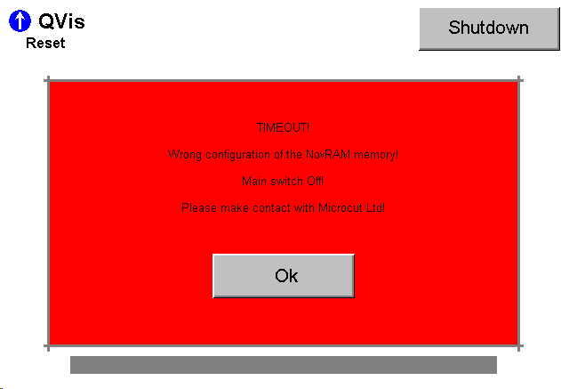  
    Timeout beim NovRAM lesen.   
    -> PRG_STARTUP.StartUpFunction_ReadHW -> 50: -> T_NovRAM.T_Ctrle.tTimeOut:=T#5s; -> zugefügt
15. Maschine aus- und wieder eingeschaltet. Folgende Meldung ist erschienen:



IxReadyToOperateMasterModul1 & IxReadyToOperateMasterModul2 sind nicht ON

* SystemManager -> TwinSafe In 5 (EL1904) -> Safe Parameter -> 8001:02 -> auf FALSE setzen, ist ein 1-Kanaliger Eingang
* Safety angepasst für die zwei neuen Achsen mit Safety Karte
* Safety herunter geladen mit: «Microcut» und «lonfertigung01»

1. Beide Beckhoff Spindeln an die Maschine angeschlossen, danach in der SW die Parameter P150 & P61 herausgelesen und das NovRAM gespeichert
2. Maschine aus- und wieder eingeschalten, dabei beide Spindeln abgehängt. Der Servo AX5000 ist jetzt im Fehlerzustand, Lösung:
   1. SystemManager🡪E/A - Konfiguration -> E/A Geräte -> Gerät 4 (EtherCAT) -> Antrieb S2 S3 (AX5000) -> Startup -> P-0-0150 (A + B), P-0-0061 (A + B) -> [x] CheckBox «Disable Entry” gesetzt

Danach SysManager neu heruntergeladen und Maschine neu gestartet, jetzt ist der AX5000 wieder im OP

1. Burn-In Prozess durchführen S2(L) S3(M)
   1. 1000U/Min🡪1Std🡪60s Spindel On🡪30s Spindel Off OK
   2. 2000U/Min🡪1Std🡪60s Spindel On🡪30s Spindel Off
   3. 3000U/Min🡪1Std🡪60s Spindel On🡪30s Spindel Off
   4. 4000U/Min🡪1Std🡪60s Spindel On🡪30s Spindel Off X
   5. 5000U/Min🡪1Std🡪60s Spindel On🡪30s Spindel Off X
   6. 6000U/Min🡪1Std🡪60s Spindel On🡪30s Spindel Off X